
МУНИЦИПАЛЬНОЕ

ОБЩЕОБРАЗОВАТЕЛЬНОЕ
УЧРЕЖДЕНИЕ
«Борисоглебская гимназия № 1»


Степаненко О.В.
«Занимательная информатика»
Сборник творческих работ учащихся
Летней компьютерной школы
«Созвездие»
Выпуск 2
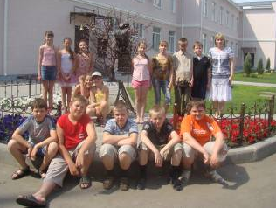
Борисоглебск, 2011



Степаненко О.В.
«Занимательная информатика»
Сборник творческих работ учащихся
Летней компьютерной школы
«Созвездие»
Выпуск 2
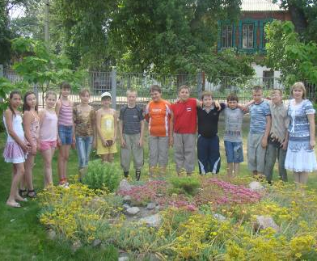

Профильный лагерь
Летняя компьютерная школа «Созвездие»
Летняя компьютерная школа (ЛКШ) проводится на базе МОУ «Борисоглебская гимназия № 1» третий год. ЛКШ - это форма организации летнего отдыха и обучение, направленное на развитие творческих способностей с использованием информационных технологий, развитие ИКТ-компетентностей, оздоровление и нравственное воспитание, создание условий для социализации детей и подростков в возрасте от 10 до 13 лет.
Календарно-тематический план ЛКШ 2011 «Созвездие»
Модуль № 1. Вводный
Общие сведения о компьютерной технике, создание и обработка текстовых документов, презентационного материала и иллюстраций.
1. Работа с документами. Правила набора текста.
2. Оформление документов в Word и PowerPoint
3. Работа с таблицами и графическими объектами
4. Добавление внешних объектов в документы Word и презентации. Создание ребусов и кроссвордов.
5. Оформление титульной страницы. Печать документов.
Модуль № 2. Цифровая фотостудия
Создание и обработка фотографий на компьютере, создание реклам, коллажей.
- Изменение размера фотографии в программе Microsoft Office Picture Manager
- Инструменты для создания коллажа: выделение, копирование, вставка.
Модуль № 3. Мультитворчество
Создание видеороликов и анимации.
1. Что такое мультфильм? Развитие навыков общения. Развитие творческих способностей.
2. Знакомство с рабочей средой, интерфейсом программы «SmartNotobook».
3. Мастерская Художник.
4. Мастерская Аниматор.
5. Мастерская Звукорежиссер.
6. Мастерская Видеомонтаж.
Степаненко О.В., учитель информатики и ИКТ
Летопись летней компьютерной школы
«Созвездие»
27 июня
Сегодня день начался с того, что наш руководитель Ольга Владимировна рассказала нам о динамических и статических сайтах, их преимуществах и недостатках, особенностях создания таких сайтов. После подробной лекции нас познакомили с этим интересным занятием, как создание сайтов. Совместно было решено, что работать мы будем в конструкторе сайтов ucoz.ru, так как он не требует особых навыков и знаний языка гипертекстовой разметки html для создания собственных сайтов. Затем мы сами начали создавать свои сайты, опираясь на подробную инструкцию. Это оказалось очень здорово! Каждый из нас создал свой первый сайт!!!
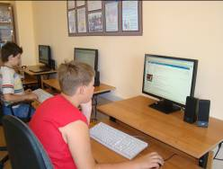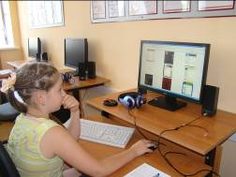

Чтобы передохнуть и набраться сил мы в 11:00 отправились в конференцзал на отчётный концерт пришкольного лагеря «Солнышко». Там у нас проводился фотокросс.
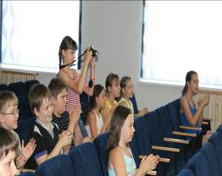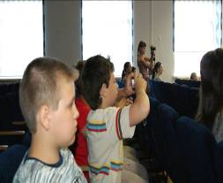
Этот концерт по настоящему напоминал «Фабрику звёзд», которую транслируют на Первом канале. Все мы получили множество ярких впечатлений и прекрасное настроение.
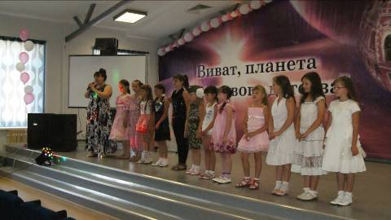
Воодушевленные мы отправились обратно и продолжили начатую работу.
Вот такие сайты у нас получились:
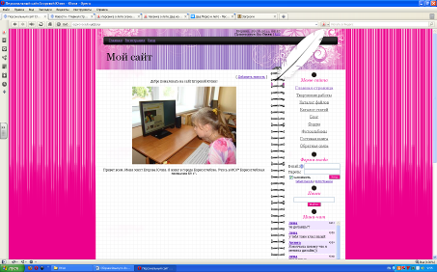
Егорова Юлия

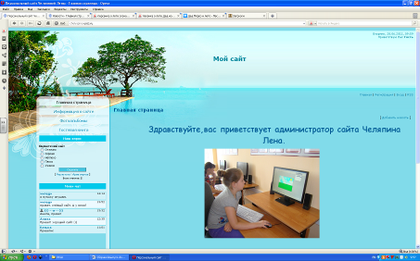
Челяпина Елена

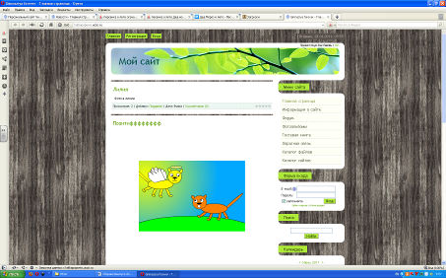
Попова Екатерина
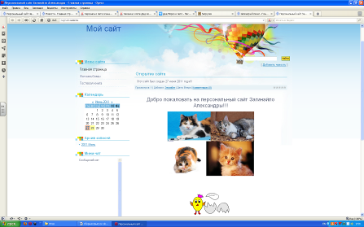
Загинайло Александра

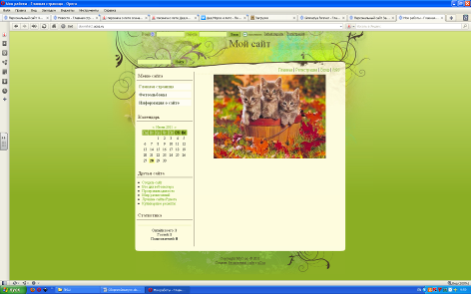
Обернихин Кирилл
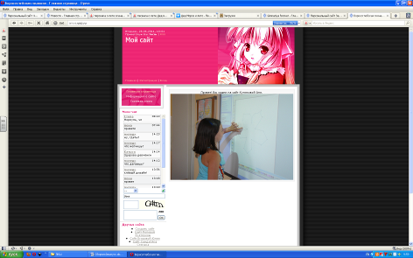
Куликова Анна
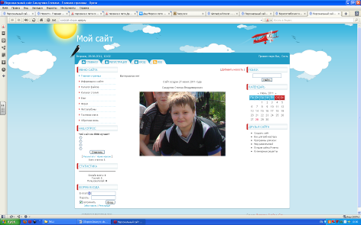
Сандуляк Степан
Сегодня, как и обещала Ольга Владимировна, в конце дня она наградила нас за участие в игре «Турнир знатоков информатики» дипломами за победу.
День был очень насыщенным и ярким! Создавать сайты здорово!
Летописец: Обернихин Кирилл
28 июня
День начался как обычно - с утренней зарядки.
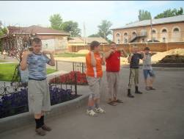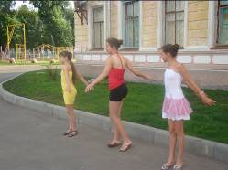
После сытного завтрака у нас был конкурс эмблем компьютерной школы. Разрешено было создать или рисунок или анимацию, по выбору.
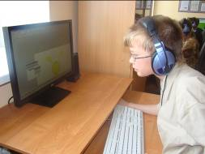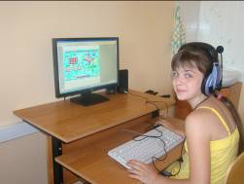
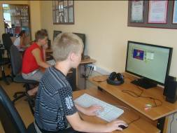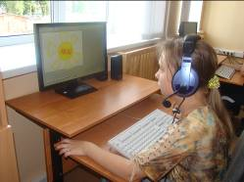
После того, как все работы были готовы, мы голосовали за лучшие. Каждый мог отдать только один голос в пользу кого-то из ребят, за себя голосовать было нельзя. С большим отрывом победил Попов Алексей, набравший 8 голосов, на 2 месте оказалась Крылова Ксения (3 голоса) и на 3 месте – Попова Екатерина (2 голоса). Победители и призеры получили приятные призы от Ольги Владимировны – новые диски DVD+RW.
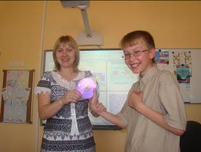
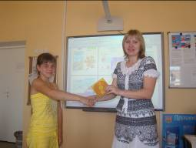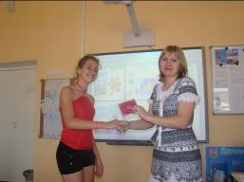
Вот наши работы:
_____________________________________________
Конкурс эмблем летней компьютерной школы «Созвездие»
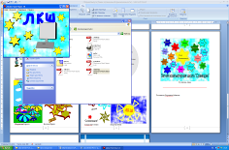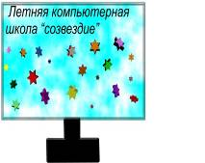
Малка Владислав Челяпина Елена
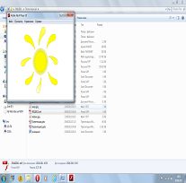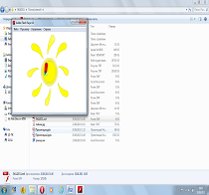
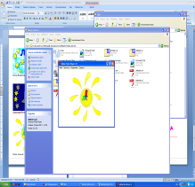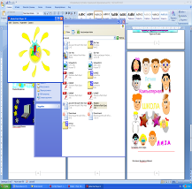
Попов Алексей - 1 место
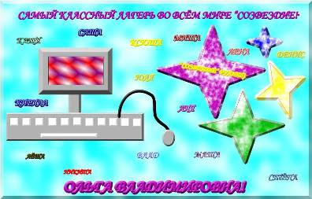
Крылова Ксения – 2 место

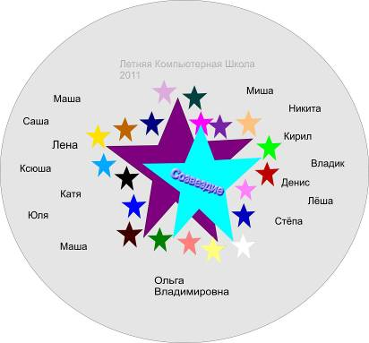
Попова Екатерина – 3 место
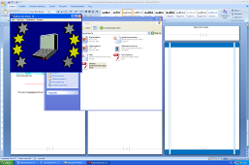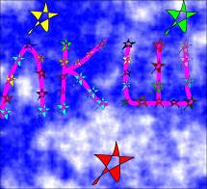
Поволоцкий Никита Егорова Юлия

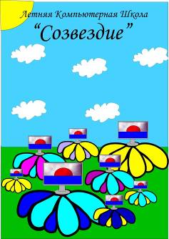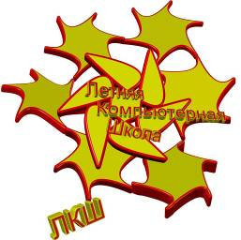
Обернихин Кирилл Бокова Мария

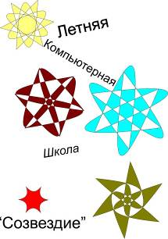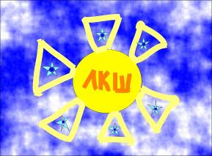
Сандуляк Степан Егорова Юлия

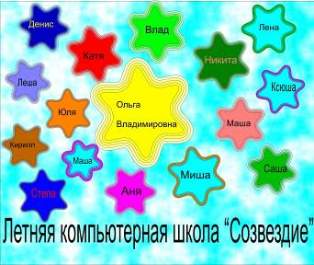
Куликова Анна
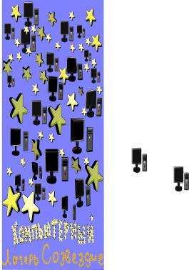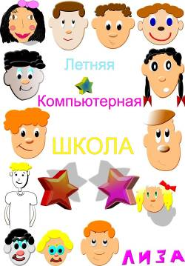
Барщиков Михаил Загинайло Александра
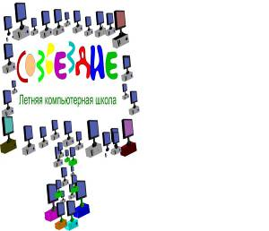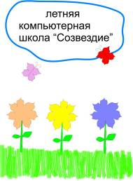
Горшенёв Денис Челяпина Елена
______________________________________________
Во время фотокросса мы совершили прогулку и сняли несколько общих фотографий.
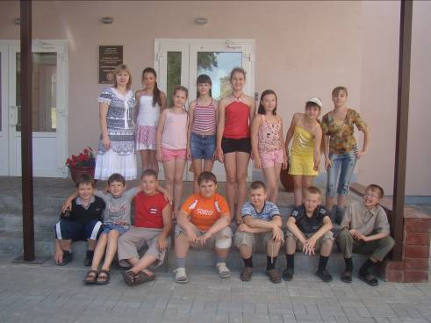
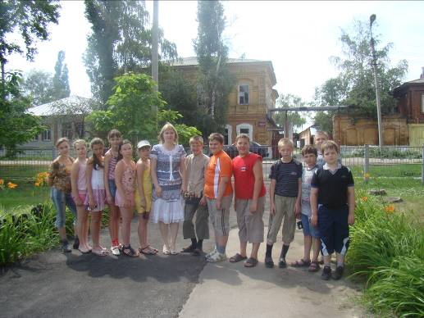

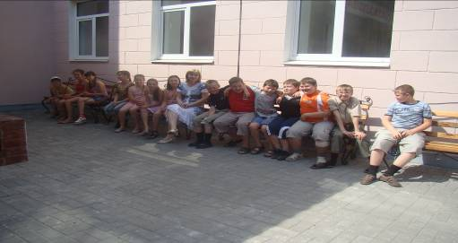

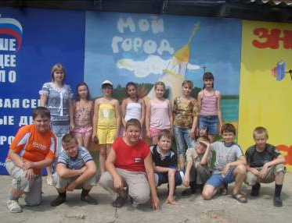
А также цветников:
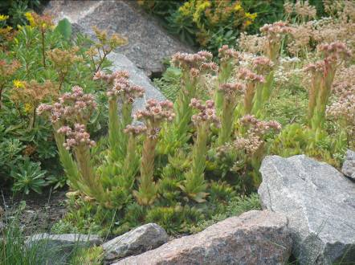

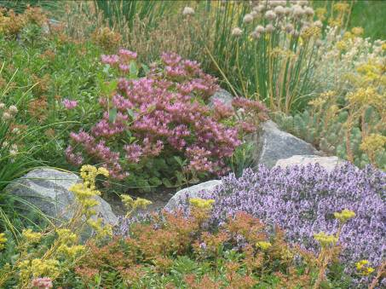

После прогулки мы отправились на обед.
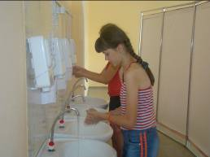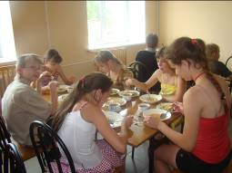
После обеда мы приступили к изучению новых возможностей графического редактора Gimp – фотомонтажу с использованием маски и градиента. Вот что у нас получилось:

_____________________________________________

Галерея работ (фотомонтаж)
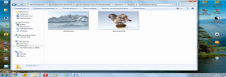
=
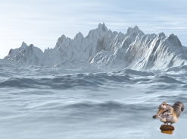
Попов Алексей
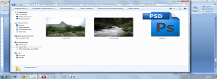
=
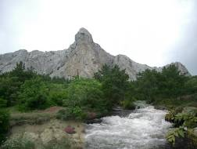
Челяпина Елена

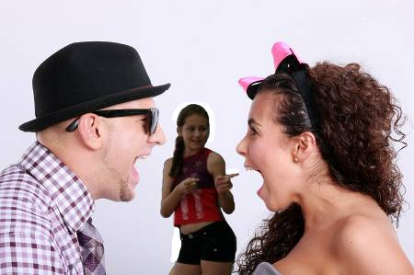
Попова Екатерина (я+они)
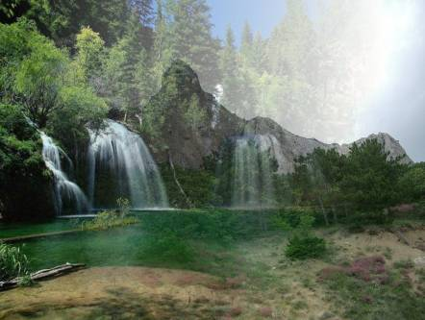
Поволоцкий Никита (горы+водопад)
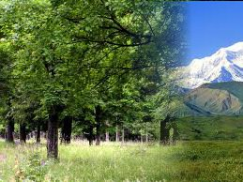
Горшенёв Денис (лес+горы)
Мне очень понравился еще один день в компьютерной школе!
Летописец: Барщиков Михаил

29 июня
Как всегда, в 8:30 утра, летняя компьютерная школа «СОЗВЕЗДИЕ» начинает свой новый день и по традиции – утренняя зарядка на свежем воздухе!
Сегодня в 9:00 у нас был завтрак!) Ммм… На завтрак у нас были вкуснейшие сосиски и самый сладкий пирожок с повидлом. Ням – ням.
После завтрака мы сели за компьютеры. Сегодня мы продолжаем работать с программой, которая называется «GIMP». Задание было таким: сделать фотомонтаж под названием «Я - путешественник!». Вчера задание было точно таким же, но на любую тему, а сегодня у нас есть тема, на которую мы должны сделать фотомонтаж.
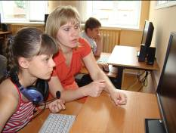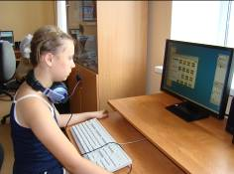
___________________________________________

Галерея работ (фотомонтаж) на тему «Я – путешественник!»
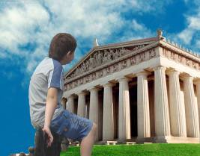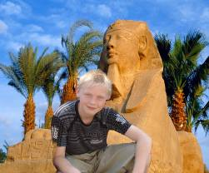
Горшенёв Денис (в Греции, наверное…) Поволоцкий Никита (в Египте…)
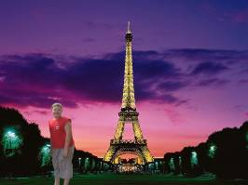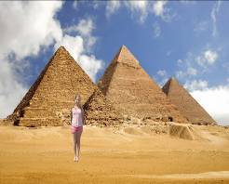
Барщиков Михаил (в Париже…) Челяпина Елена (в Египте…)
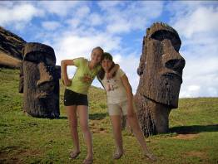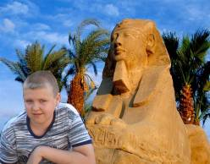
Попова Екатерина (на острове) Малка Владислав (в Египте…)

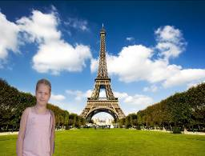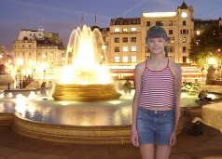
Челяпина Елена (в Париже…) Загинайло Александра (где-то у фонтана…)

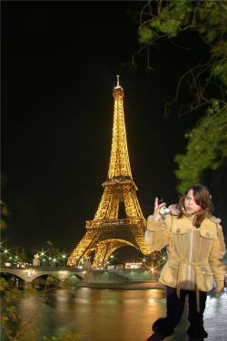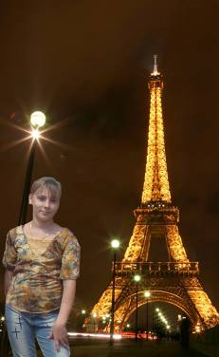
Бокова Мария (в Париже….) Егорова Юлия (в Париже…, очень популярное место ☺)
Вот что можно сделать с помощью фотомонтажа! Мы в этих местах никогда и не были, но, глядя на фотографии, создается ощущение полного присутствия в данном месте. Чудеса!
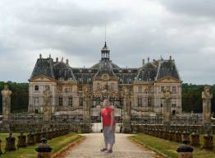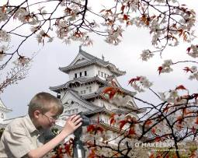
Барщиков Михаил (любитель замков…) Попов Алексей (это он в Японии…)
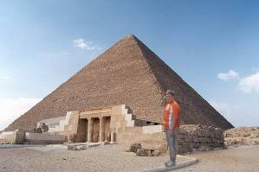
Обернихин Кирилл (в Египте, пирамиды очень привлекают туристов…)
____________________________________________

Потом мы отправились в кабинет медицинской сестры, чтобы измерить наш рост и вес.
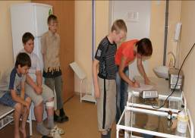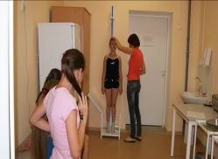
Но есть одно очень важное дело сегодняшнего дня: пришкольный лагерь «Солнышко» пригласил нас на гала – концерт «Фабрики звёзд» и «Танцы со звёздами». Ведут концерт наши ученики: Попова Катя и Крылова Ксения. Пожелаем им удачи! :)
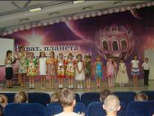
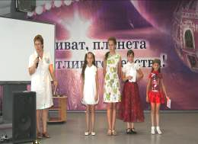

После концерта Ольга Владимировна объявила очередной конкурс рисунков и анимации на тему «Моя гимназия» и опять с призами!!!
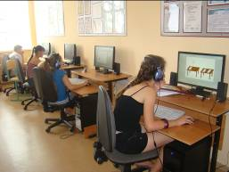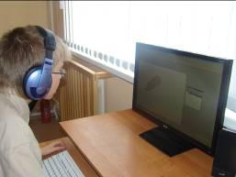
Все воодушевленные приступили к созданию своих шедевров…☺
____________________________________________
Конкурс рисунков и анимации на тему «Моя гимназия»
Анимации
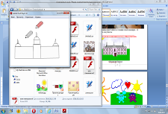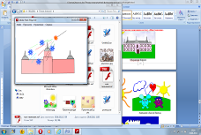
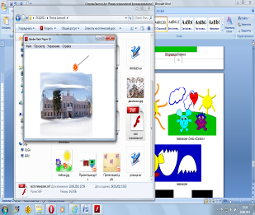
Попов Алексей – 2 место
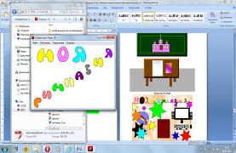
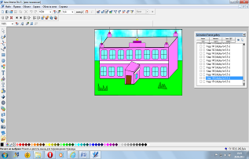
Загинайло Александра
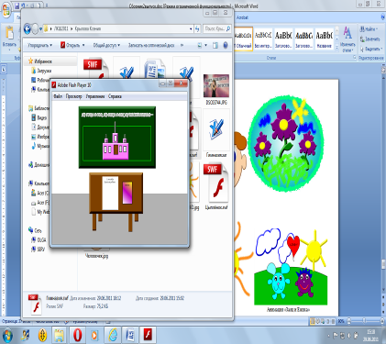
Крылова Ксения
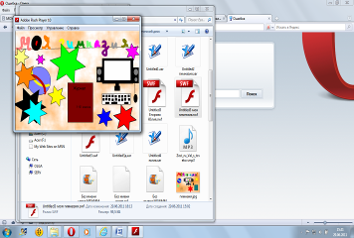
Егорова Юлия

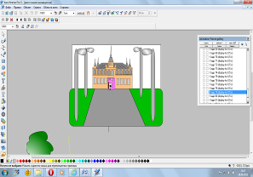
Барщиков Михаил – 1 место
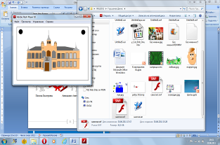
Горшенёв Денис
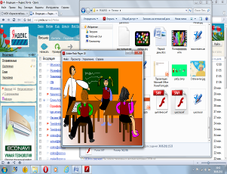
Попова Екатерина
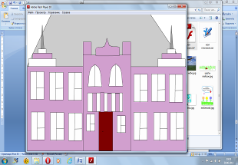
Челяпина Елена
Рисунки
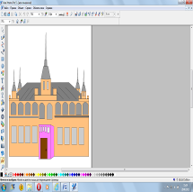
Барщиков Михаил
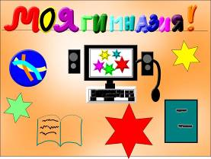
Егорова Юлия - победитель
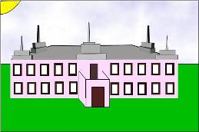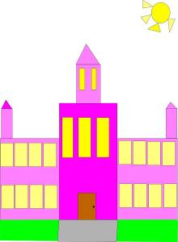
Обернихин Кирилл Малка Владислав
___________________________________________
После этого у нас был обед!) А потом небольшой отдых.
После того, как мы набрались сил и передохнули, мы приступили к доработке своих конкурсных работ. Итоги подведем завтра! Все в предвкушении призов и подарков…
Ну что ж… Увидимся завтра, 30.06.11 года. Всем пока! =)
Летописец: Крылова Ксения

30 июня
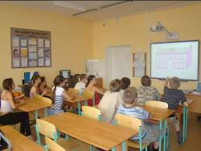
Сегодня с утра была зарядка. Потом мы немножко прослушали планы на день и подготовили свои рабочие папки для копирования. После мы пошли на завтрак. После завтрака мы продолжили работу по корректировке и доработке конкурсных рисунков на тему «Моя гимназия». Когда мы её окончили, приступили к просмотру созданных работ.

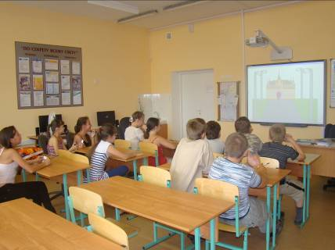
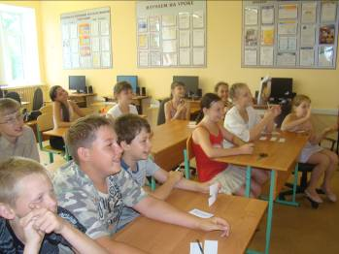
Массу эмоций при просмотре вызвала работа Барщикова Михаила.
Каждый мог проголосовать за три лучшие, по его мнению, работы. Результаты голосования: Барщиков Миша набрал со своей анимацией 10 голосов и выиграл конкурс. Второе место занял Попов Лёша, он набрал 6 голосов в номинации анимация. Ну, а третье место досталось, конечно, девочке Егоровой Юлии, она набрала 4 голоса в номинации рисунок.
После того как подсчитали голоса, Ольга Владимировна вручила призы победителям: настольные точилки-подставки для карандашей.
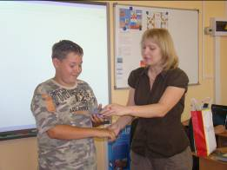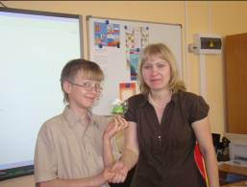
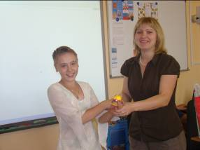
После этого Ольга Владимировна вручила всем участникам ЛКШ памятные блокнотики и, конечно же, 1 выпуск сборника «Занимательная информатика». 2-й выпуск сборника с сегодняшним днем и сертификаты об успешном окончании обучения нам вручат на линейке 1 сентября!!!
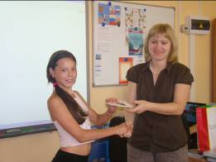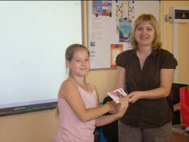
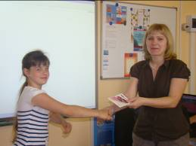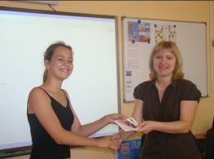
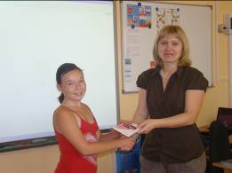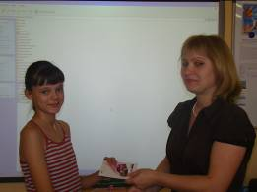
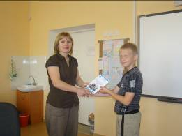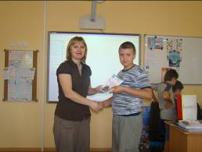
Мы приготовили сюрприз для Ольги Владимировны – розу и открытку за замечательно проведенные дни и те знания, которые она нам передала.
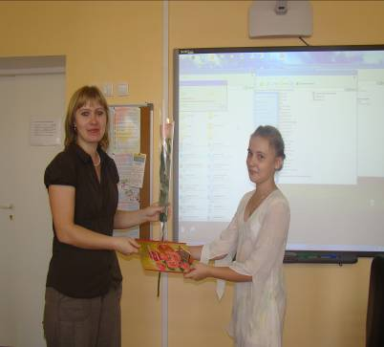

После награждения мы отвечали на вопросы анкеты о том, что нам понравилось в лагере, что не понравилось, что мы научились делать и что хотели бы изучить в следующем году.
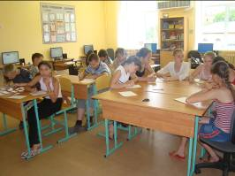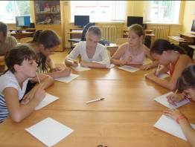
После этого мы все вместе устроили пикник: каждый из дома принес угощение. На пикнике мы слушали музыку, играли в разные игры, например в слова, мы веселились и смеялись. Было весело.

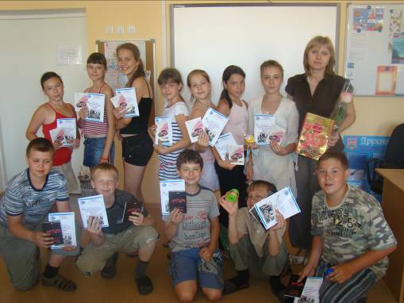
После обеда мы помогли Ольге Владимировне навести порядок и приготовить кабинет к лету: протереть пыль, вымыть столы, стулья, накрыть компьютеры специальными пакетами.
Жаль, что занятия в ЛКШ завершились… Мы с нетерпением будем ждать следующий год.
Летописец: Бокова Мария

Творческие работы гимназистов
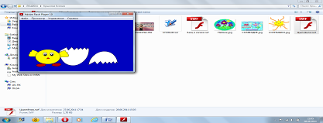
Крылова Ксения Анимация «Цыплёнок»

Крылова Ксения
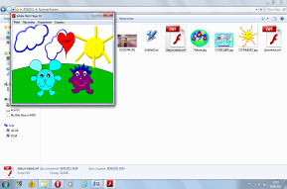 Крылова Ксения Анимация «Заяц и Ежиха»
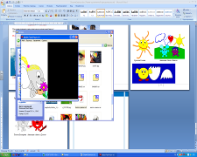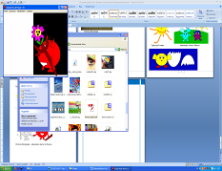
Попова Екатерина Анимация «Ангел и Демон»
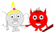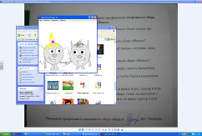
Попова Екатерина Анимация «Ангел и Демон»
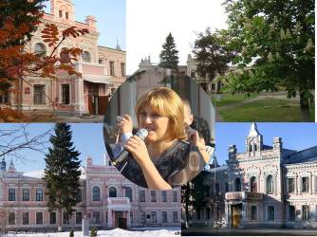
Бокова Мария (коллаж)
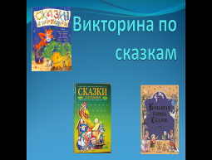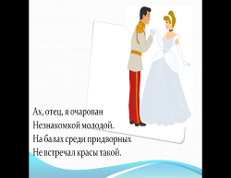
Коллективная презентация (проводили викторину в лагере «Солнышко»)
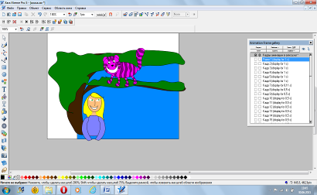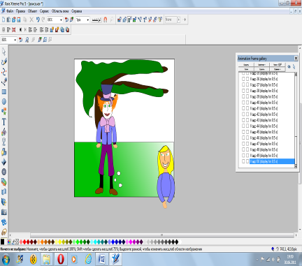
Попова Екатерина Анимация «Алиса»

